CF46
BMW R 1200GS Adventure 2014-

Montážní sada pro levou stranu: Montážní sada pro pravou stranu:
ID | Description | Cat.no | Pcs
1 | Šroub M8x35 | 861 | 1
2 | Dural.váleček - 15mm | 465 | 1
3 | Šroub M10x45 | 848 | 1
4 | Podložka M10 | 804 | 1
5 | Podložka M8 | 802 | 4
6 | Šroub M8x25 | 833 | 1
7 | Matice M8 | 812 | 1
8 | Šroub M8x40mm | 828 | 1
9 | Plastová krytka | X19 | 1
10 | Šroub M8x25mm | 831 | 1
11 | Matice M8 (pojistná) | 809 | 1
ID | Description | Cat.no | Pcs
1 | Šroub M8x35 | 861 | 1
2 | Dural.váleček - 15mm | 465 | 1
3 | Šroub M10x45 | 848 | 1
4 | Podložka M10 | 804 | 1
5 | Šroub M8x30 | 834 | 1
6 | Dural.váleček - 8mm | 1105 | 1
7 | Matice M8 | 812 | 1
8 | Podložka M8 | 802 | 4
9 | Šroub M8x40mm | 828 | 1
10 | Plastová krytka | X19 | 1
11 | Šroub M8x25mm | 831 | 1
12 | Matice M8 (pojistná) | 809 | 1

Montáž proveďte dle přiložených fotografií.

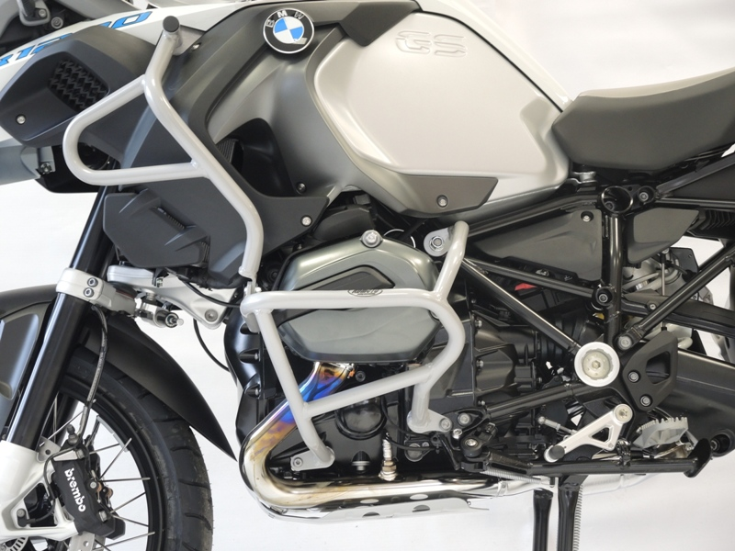
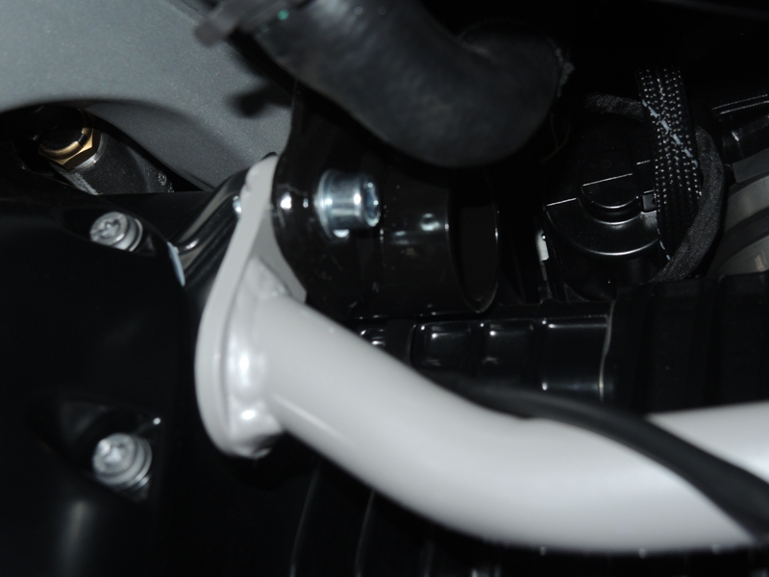

Šroub M8x25 ID6 + podložka ID5.

Pro uchycení spodní části použijte šroub ID3 a podložku ID4.

Pro uchycení horní části použijte šroub ID1 a duralový váleček ID2.

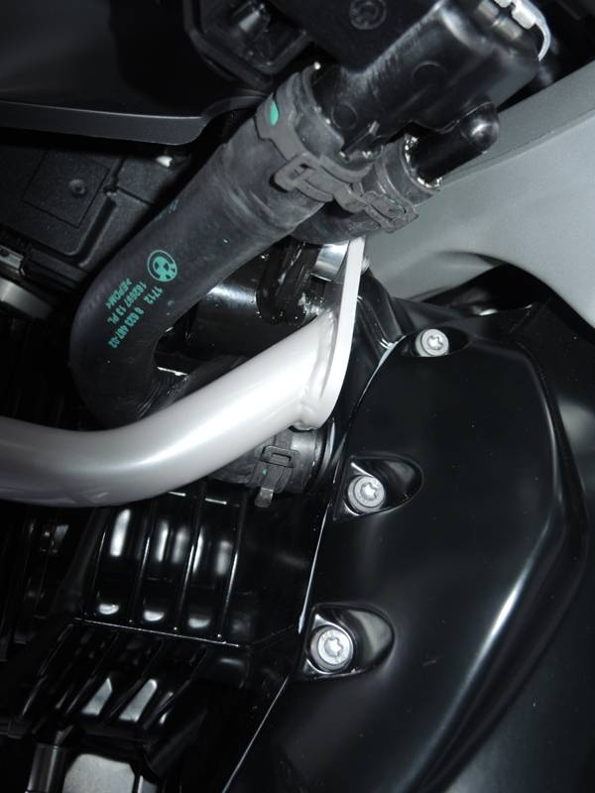
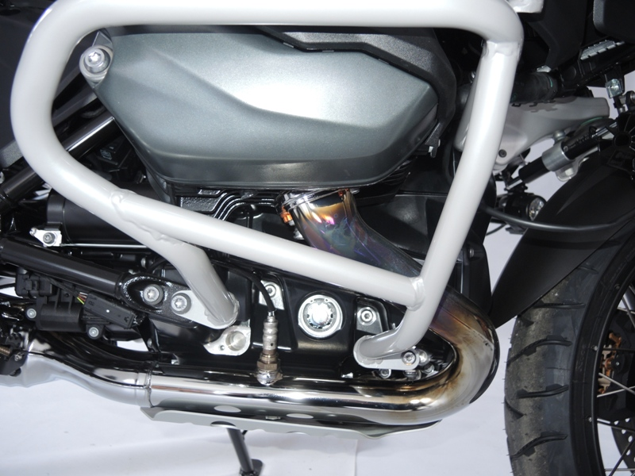
Dural válček ID.6.

Matice ID.7 a šroub M8x30 ID.5.
Šroub ID.3 a podložka ID.4.
Dural. váleček ID.2.

Šroub ID.1+ podložka ID.8

Šroub M8x40
Podložka M8
Plastová krytka

Šroub M8x25
2x Podložka M8
Matice M8 (pojistná)

Doporučujeme použít lepidlo na závity (středně silné – modré barvy).

